**MEMORIA EXPLICATIVA**

**COMITÉ ISRAELITA DE SOCORROS**

**CISROCO**

**Acerca de Cisroco**

El Comité Israelita de Socorros Cisroco (en adelante e indistintamente “Cisroco”) se constituyó el 15 de agosto de 1939 con la misión de entregar una atención integral a personas mayores de la tercera edad tanto de la comunidad judía de Chile como de la comunidad chilena en general, en un marco de tradiciones, contención y acompañamientos, con cuidados de salud que permitan mejorar la calidad de vida de los residentes y dar tranquilidad y confianza a sus familias.

De esa forma, en la actualidad más que ser una residencia para los adultos mayores, corresponde a la casa y hogar de dichas personas.

Adicionalmente, Cisroco es hoy en día un referente comunitario de y para las personas mayores, permitiendo que este segmento de la población siga adelante con sus sueños, proyectos y manteniendo la jovialidad que caracteriza a cada residente. Para lo anterior, Cisroco busca entregar integración, actividades, respeto, autonomía, dignidad, empatía y confianza a cada uno de sus asociados.

**Funcionamiento**

En la actualidad, las actividades de Cisroco se financian en parte por la cuota de sus miembros, y en parte sustancial por donaciones recibidas.

Al respecto, una vez cancelada la cuota, los residentes gozan de todos los beneficios de la corporación. Sin embargo, existe un porcentaje importante (40% aproximadamente) de residentes que no se encuentran en posición de cancelar la cuota, por lo que Cisroco se ve en la función de financiar parte de los costos de mantención, alimentación y cuidados de las personas de tercera edad que viven en sus dependencias.

**Perfil de beneficiarios**

Si bien en su origen Cisroco se orientaba a entregar sus servicios de cuidados a miembros de la comunidad judía, en la actualidad no se hace distinción alguna en cuanto a religión, por lo que cualquier persona de la tercera edad puede ingresar en caso de contar con la capacidad para ello por parte del hogar.

**Proceso de acceso a beneficios**

El solo pago de la cuota por parte de los residentes los hace beneficiarios de todos los beneficios que provee Cisroco, a saber: cuidado médico, atención médica, alimentación, cama y talleres y terapias de diversa índole.

Sin perjuicio de lo anterior, y previa revisión del caso por el directorio y una asistente social, existe la posibilidad de otorgar becas para quienes no cuentan con los medios para solventar la cuota.

**Declaración de principios y actividades según estatutos**[1]

1. Prestar ayuda y socorro a los necesitados de la tercera edad tanto de la Comunidad Judía de Chile como de todo Chile.
2. Fomentar entre los miembros de su comunidad el compromiso con las personas de la tercera edad, promoviendo la integración y desarrollo personal, espiritual y cultural de dicho segmento de la población, estableciendo en la medida necesaria, hogares para el adulto mayor en conformidad con la normativa chilena.
3. Proveer a personas de la tercera edad de un marco adecuado para el crecimiento y desarrollo en la sociedad, basado en principios de solidaridad y justicia social.
4. Organizar conferencias, actividades culturales, educativas y musicales, tendientes a obtener la integración, desarrollo y bienestar de las personas de la tercera edad.
5. Practicar la beneficencia y ayuda social en cualquier de sus formas, en las personas de la tercera edad de Chile.
6. Proyectar y desarrollar acciones sociales y humanitarias tendientes a integrar a personas de la tercera edad de escasos recursos o que están marginadas de la sociedad.
7. Proponer, aprobar, y ejecutar proyectos culturales que persigan el desarrollo, crecimiento y bienestar de las personas de la tercera edad.
8. La organización y producciones de todo tipo de eventos, comidas, festivales y cualquier otro tipo de reunión de personas.
9. Vincularse y formar parte, tanto de instituciones públicas como privadas, nacionales o extranjeras, con o sin fines de lucro, que directa o indirectamente puedan ser de utilidad a los objetivos que persigue la institución.

**Actividades desarrolladas durante 2022**

* **Remodelación salón de peluquería**

Con la valiosa donación del hijo de una de nuestras residentes, junto al fondo concursable de una institución judía, Cisroco pudo hacer realidad la remodelación de este espacio tan importante para las damas que viven en la residencia de Cisroco.

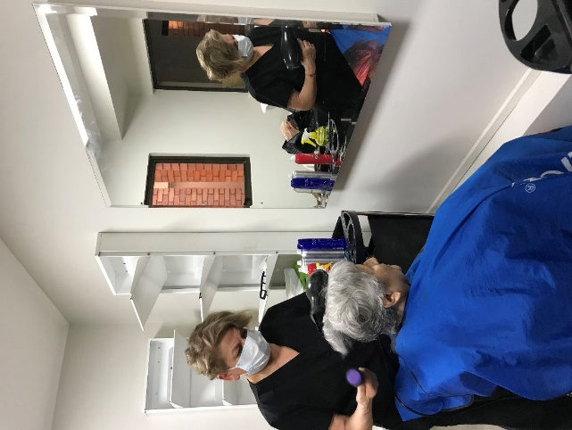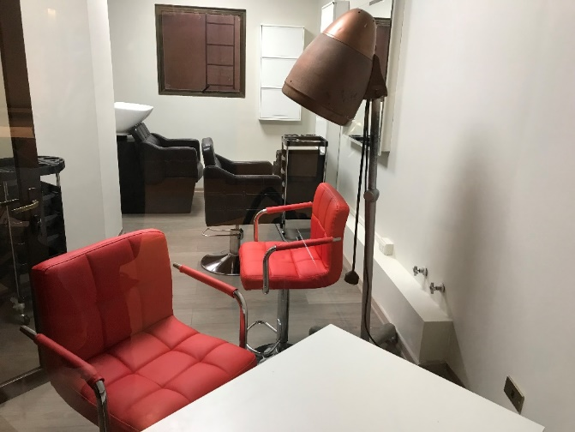

* **Cambio y habilitación de sala de Kinesiología**

La atención kinesiológica es clave en la calidad de vida diaria de nuestros asociados. Es por eso que el año 2022 la sala de kinesiología fue trasladada a un espacio más accesible para todos los residentes y pasó a tener un espacio más grande que con el que contaba con anterioridad.

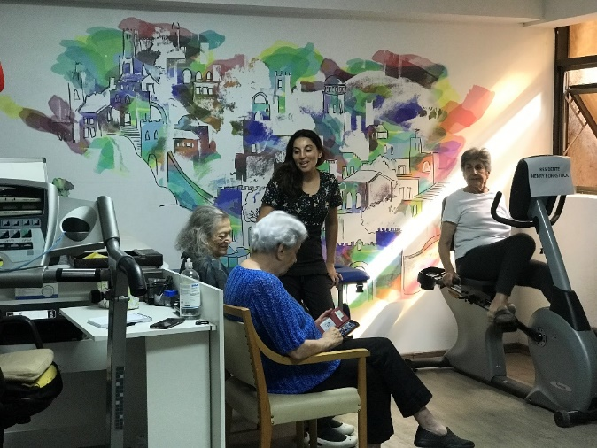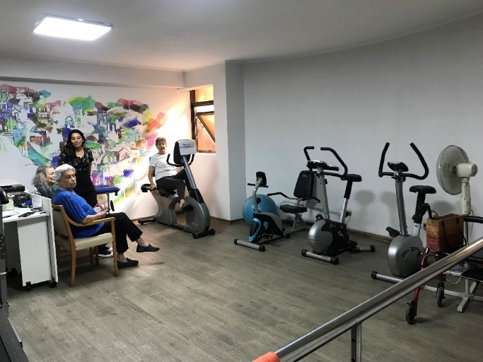

* **Cambio de cortinaje en sector comedores**

Con ayuda de donaciones y de los fondos aportados por nuestros asociados, pudimos arreglar el sistema de cortinas del sector de los comedores de nuestra residencia, generando un ambiente aún más grato para nuestros ancianos.

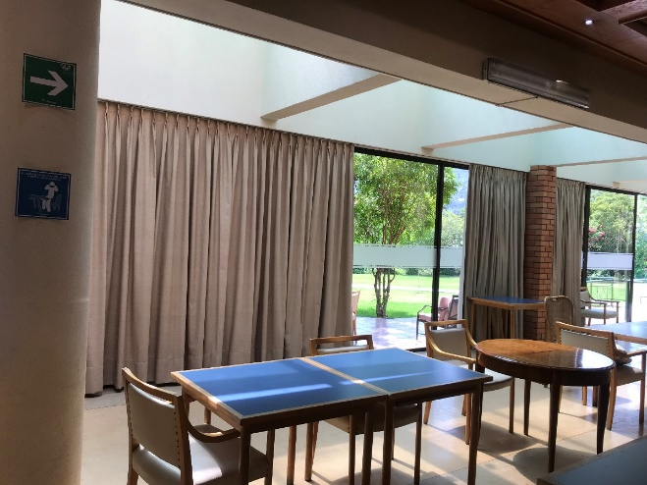

* **Pavimentación camino en jardín**

Este ambicioso proyecto tenía por objeto mejorar el desplazamiento de nuestros residentes en la extensión de nuestros jardines, reduciendo el riesgo de accidentes y permitiendo que todos nuestros residentes -indistintamente del grado de dependencia en la marcha- puedan aprovechar y pasear por nuestros jardines.

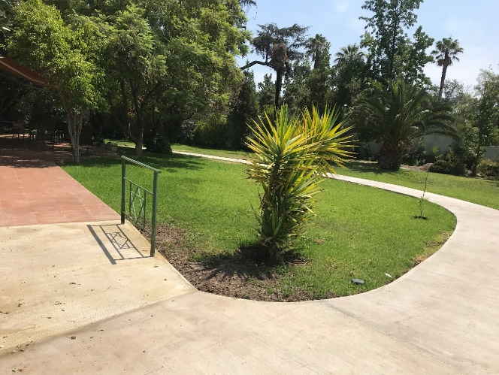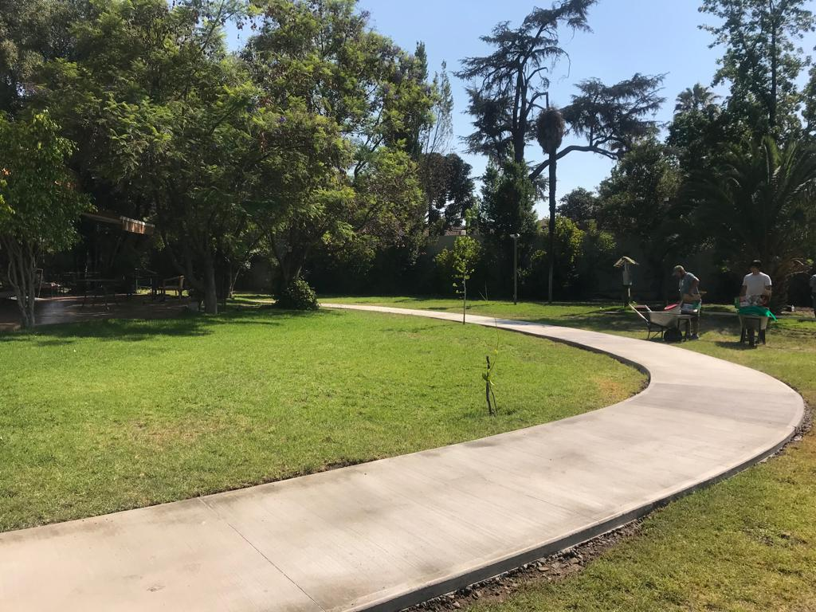

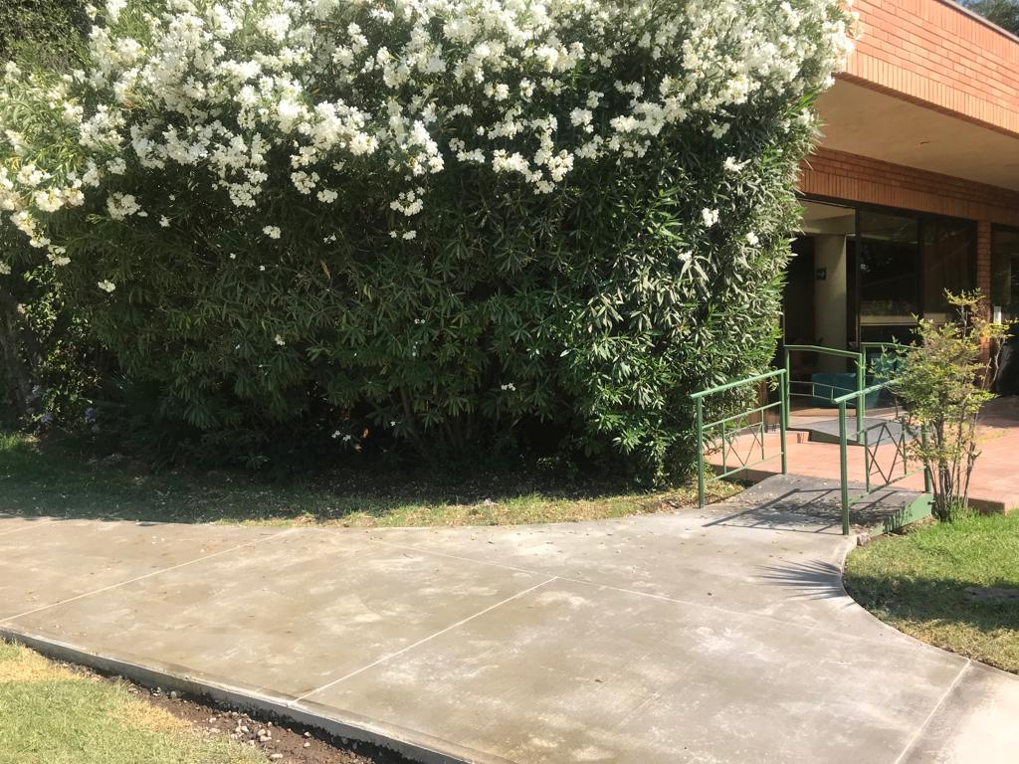

* **Cambio de vanitorios de las estaciones de enfermería**

El sector de enfermería -crucial para brindar atención de calidad a nuestros residentes- contaba con lavamanos instalados en la construcción del edificio. Con el fin de mejorar la higiene del lugar y el acceso a los lavamanos, se procedió a hacer el cambio de vanitorios de las unidades de enfermería, optando por instalar aquellos que cumplen con estándares más modernos en cuanto a su funcionamiento e higiene.

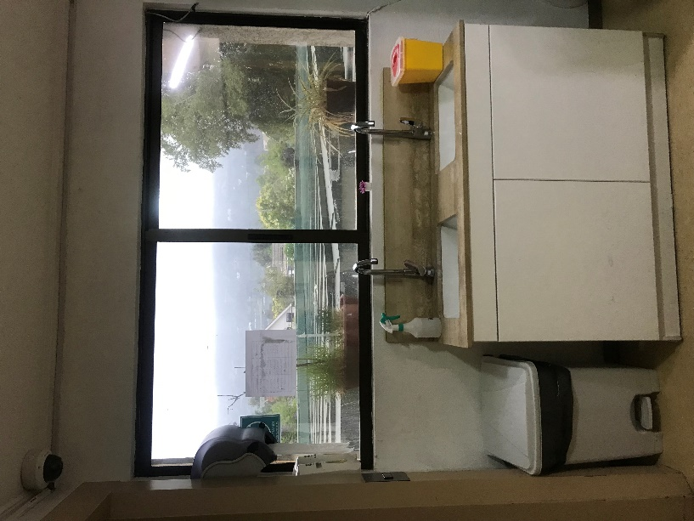

* **Mejoras de instalaciones**

Con el fin de poder brindar un servicio de excelencia a nuestros asociados, durante el año 2022 se ejecutaron las siguientes mejoras a la infraestructura de nuestras instalaciones:

* + Cambio de boilers
  + Reparación y activación de paneles solares
  + Automatización de portón de ingreso
  + Certificación eléctrica T1
  + Modificación y mejoras en la iluminación interna y externa del edificio
  + Instalación de sensores de presencia para activación de luces
  + Instalación de marcadores de consumo en cocina
  + Instalación de detectores de humo
  + Habilitación de bodega de insumos de enfermería
  + Habilitación de sala de talleres
* **Nuevos talleres 2022:**

A nuestra ya amplia lista de talleres y actividades para socios, durante el año 2022 se sumaron dos talleres que han tenido un impacto positivo en nuestra comunidad:

* + Taller de canto: Además de reforzar la autoestima y expresión de nuestros residentes, les permite desarrollar y ejercitar su respiración y manejo de voz.

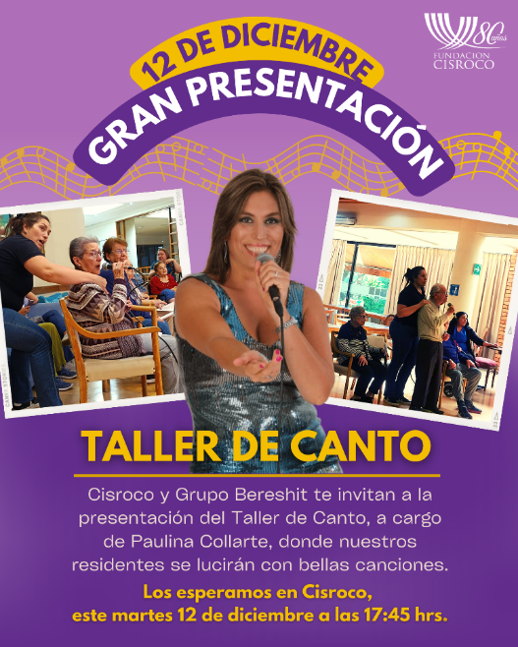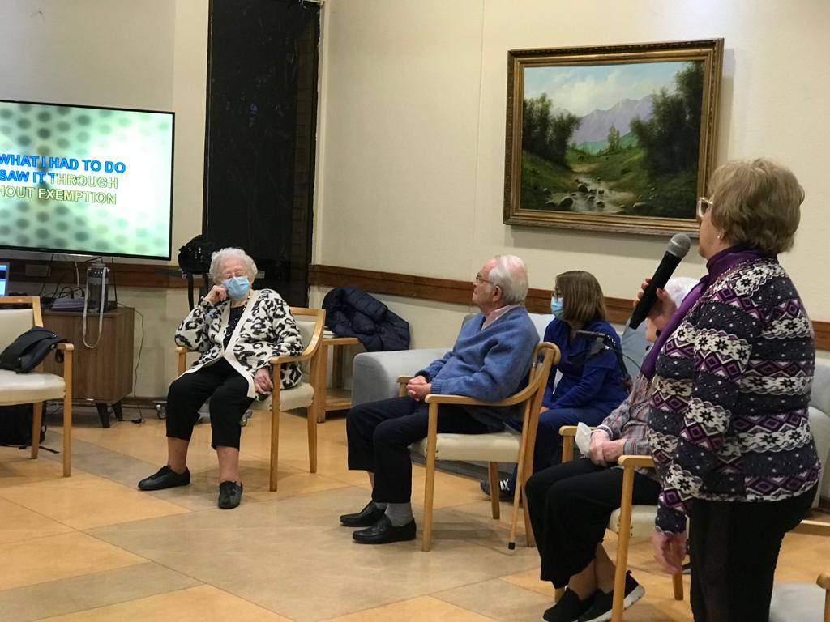

* + Taller de Arterapia: Permite expresar los sentimientos y emociones de nuestros residentes a través de medios y expresiones artísticas.

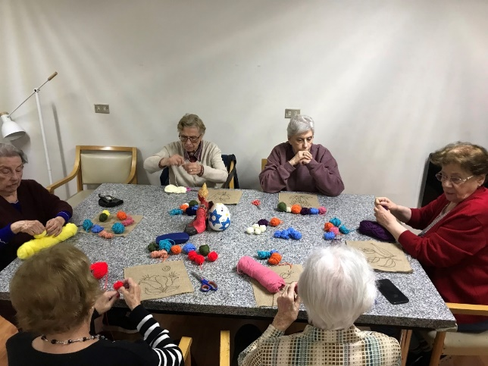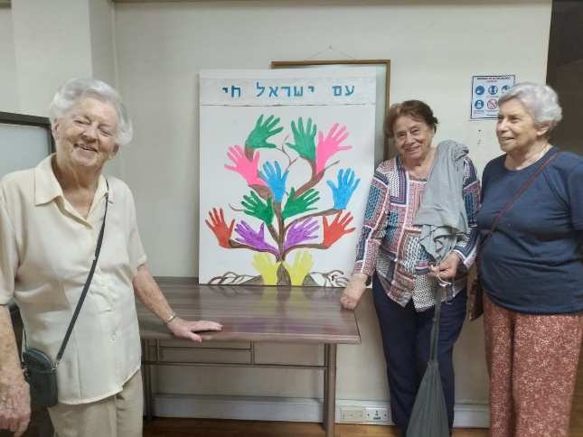

* **Remodelación de biblioteca:** con el fin de fomentar la cultura y desarrollar las capacidades cognitivas, se realizó una remodelación del sector de biblioteca, intervención en la cual se contó con el apoyo de una bibliotecóloga en la clasificación de los libros.

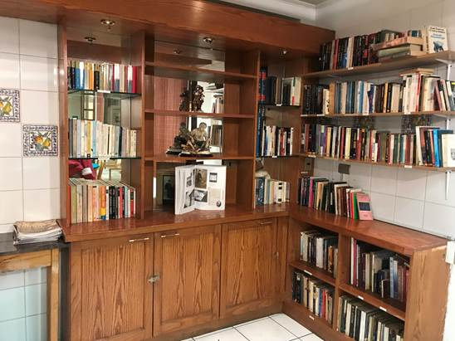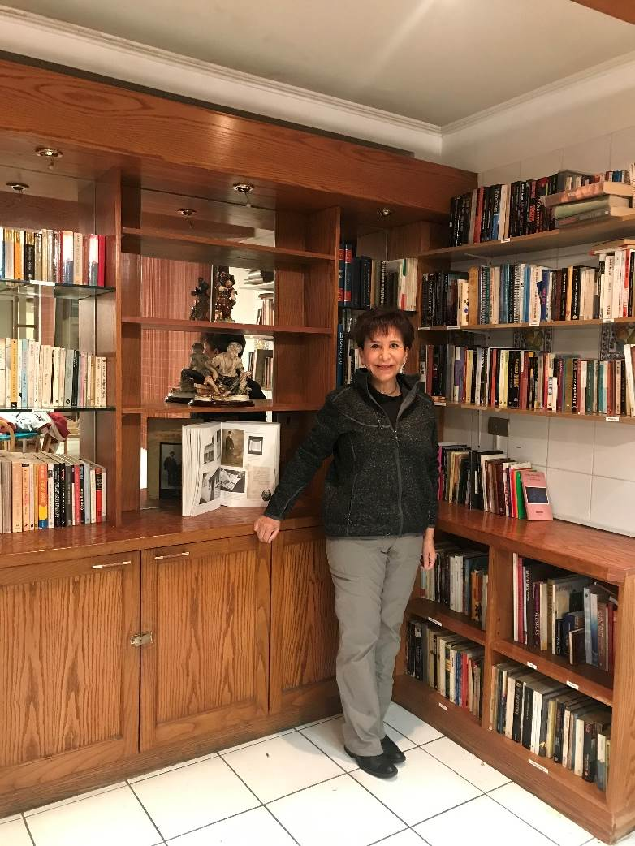

* **Encuentro Latinoamericano de Hogares judíos**

En noviembre de 2022, el Comité Judío Americano de Distribución Conjunta (JOINT DC), llevó a cabo en nuestras instalaciones el Encuentro Latinoamericano de Hogares Judíos, que contó con la presencia de personas de 17 países. Cisroco fue la entidad encargada de articular, organizar, manejar la agenda y producir las jornadas del Encuentro, que generó un importante intercambio de experiencias y fortalecimiento de la red latinoamericana de hogares de ancianos judíos.

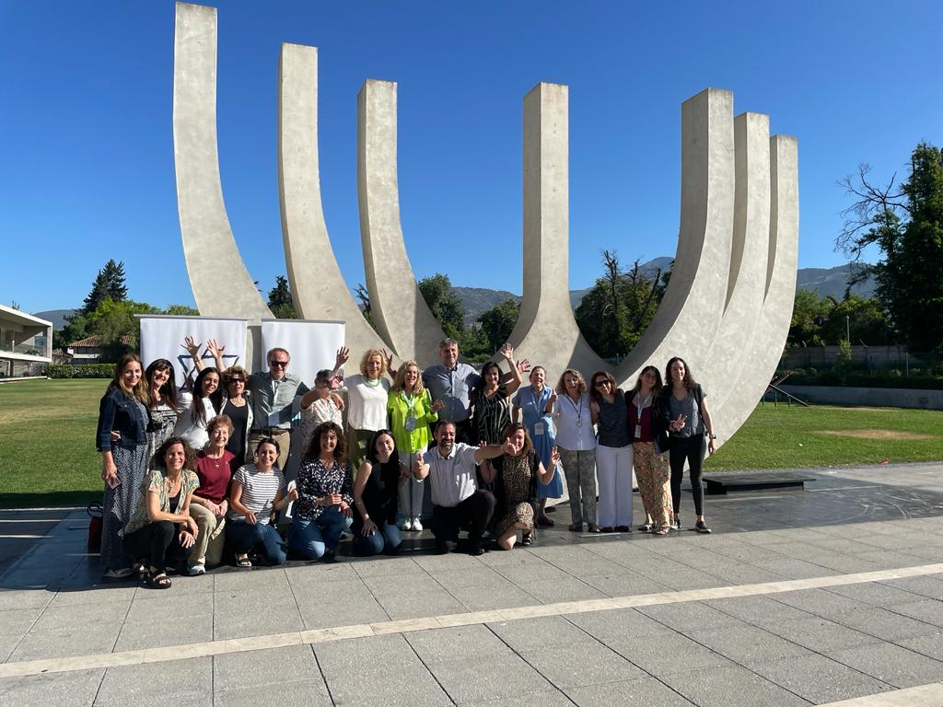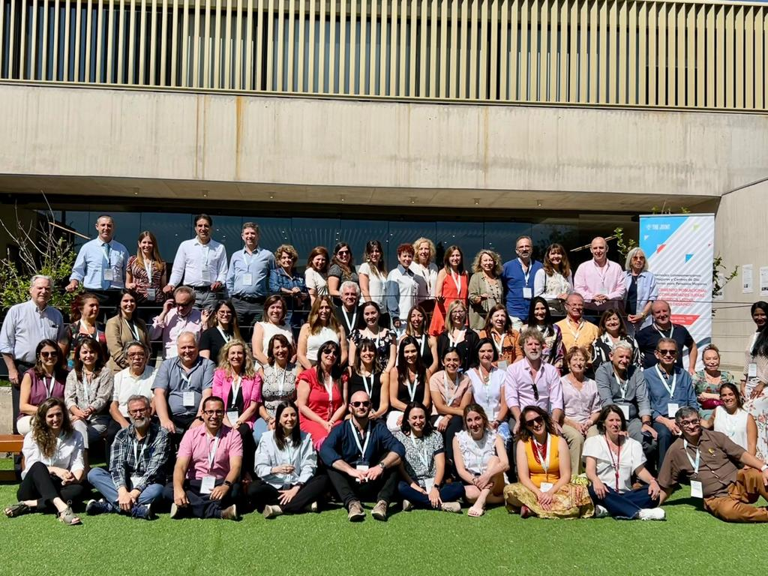

**Actividades desarrolladas el 2023:**

* **Talleres nuevos:** con el fin de ir mejorando año a año la oferta de actividades de la residencia, así como adaptarse a las necesidades y requerimientos de las personas mayores de la residencia, este 2023 se incorporaron 3 nuevos talleres a los ya existentes:
  + Taller de marcha: a cargo de la kinesióloga de la residencia, quien por medio de la marcha en el exterior y con las “dificultades y obstáculos del mundo real” estimula equilibrio y movilidad en las personas mayores autovalentes.

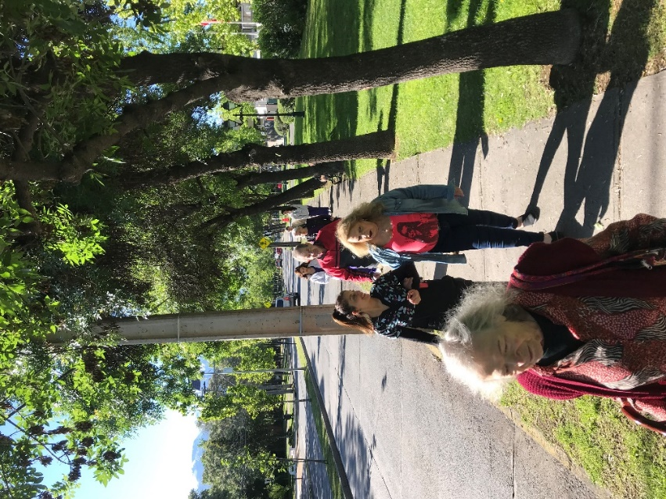

* + Taller de historia de vida: desarrollado con el fin de no perder la historia familiar de nuestros residentes. Este taller está a cargo de un psicólogo, de manera que a lo largo de la escritura de la historia de vida, se fomenta la reminiscencia y memoria agradecida como medio de construcción de la identidad de las personas mayores.

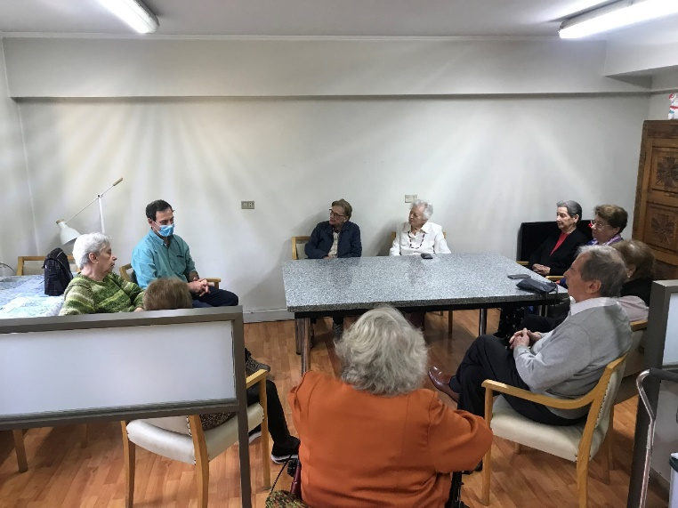

* + Taller de teatro: con la finalidad de fomentar la expresión de emociones, creatividad y estimular cognitivamente se creó este taller donde los residentes realizan improvisación y preparan obras de teatro.

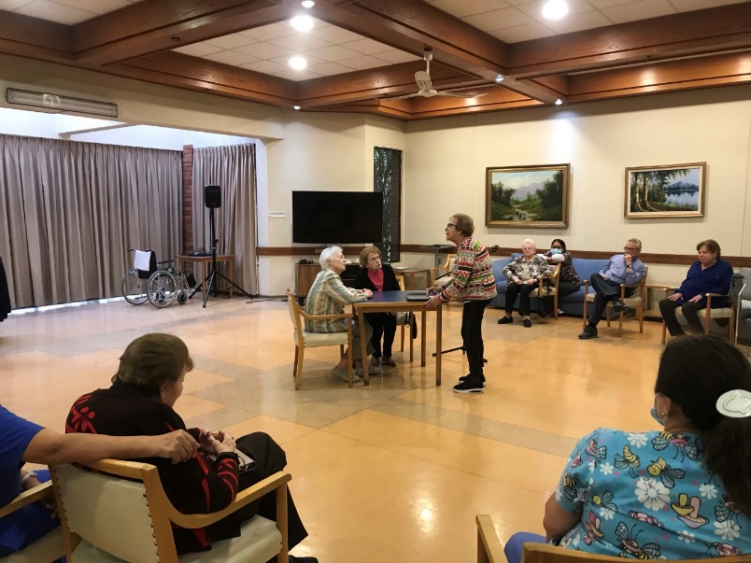

* **Remodelación de casino y obtención de la resolución sanitaria del servicio de alimentación:** durante los meses de mayo y junio de 2023 se realizó una remodelación completa de las instalaciones del servicio de alimentacion, lo cual permitió tramitar y obtener la resolución sanitaria del servicio de alimentación de la residencia.

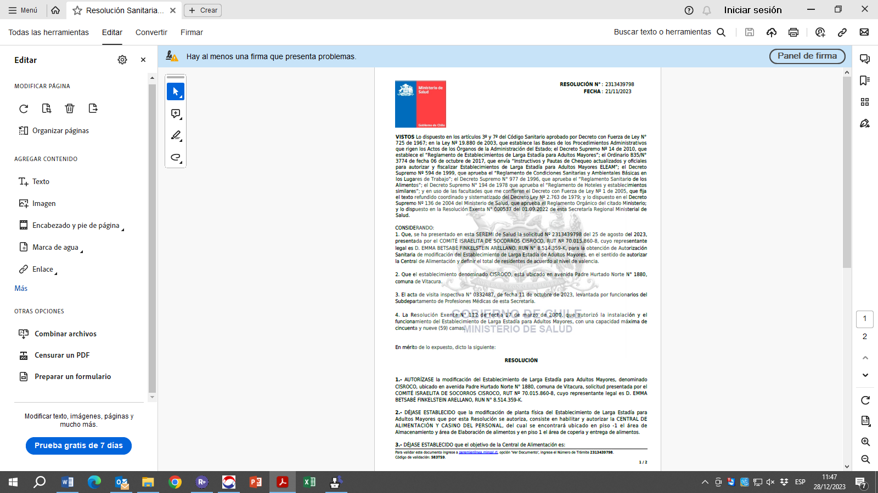

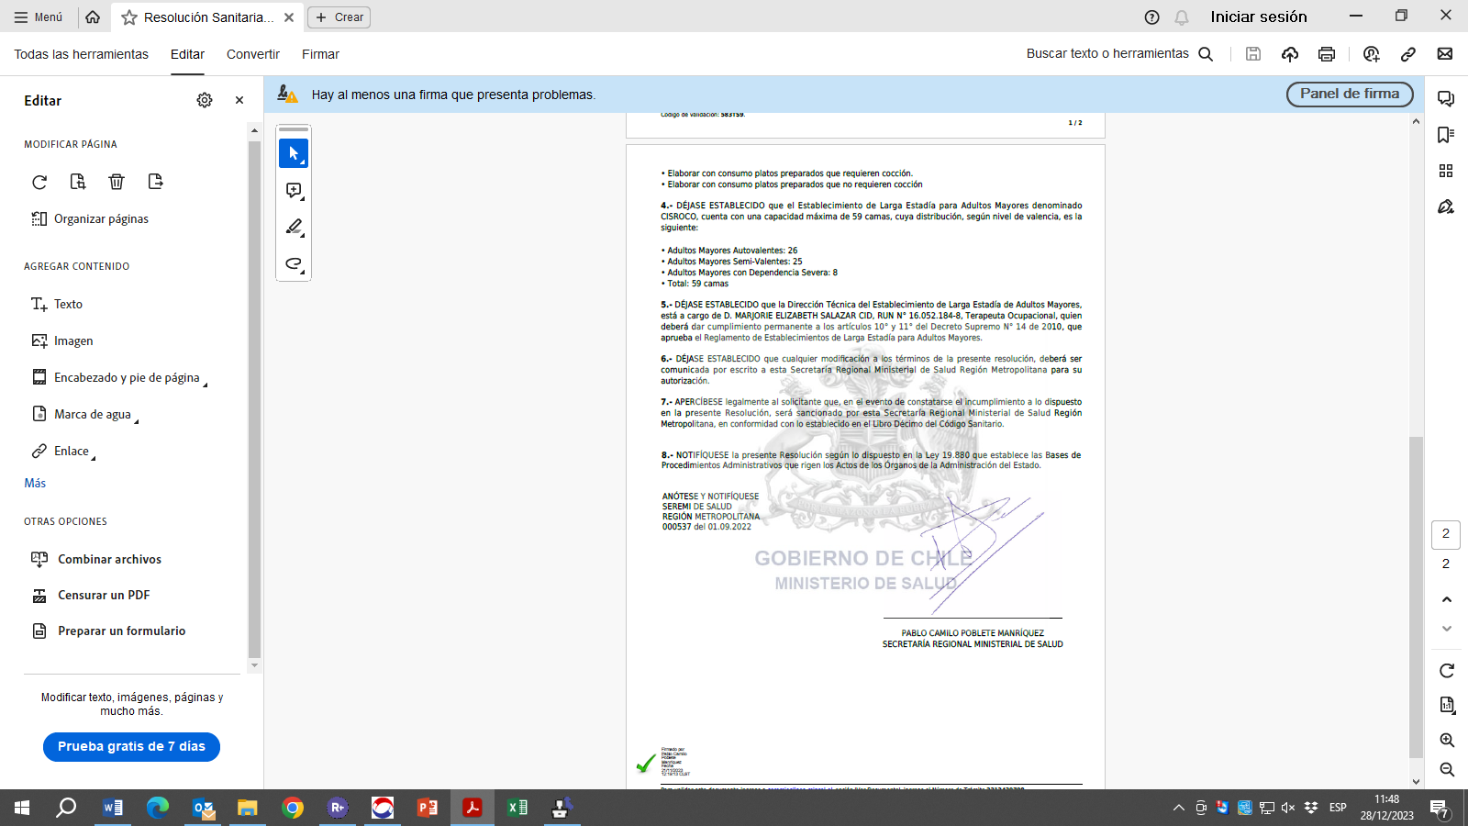

* **Cambio de mobiliario de estaciones de enfermería:** en la línea de la remodelación realizada el año 2022 en los vanitorios de las unidades de enfermería, durante el 2023 se remodelaron los muebles para almacenamiento de fichas y medicamentos, de manera de garantizar un mejor standard de servicio.

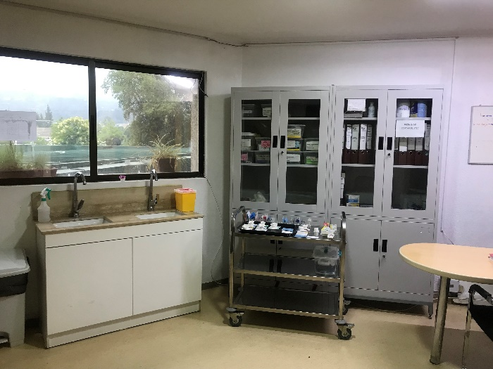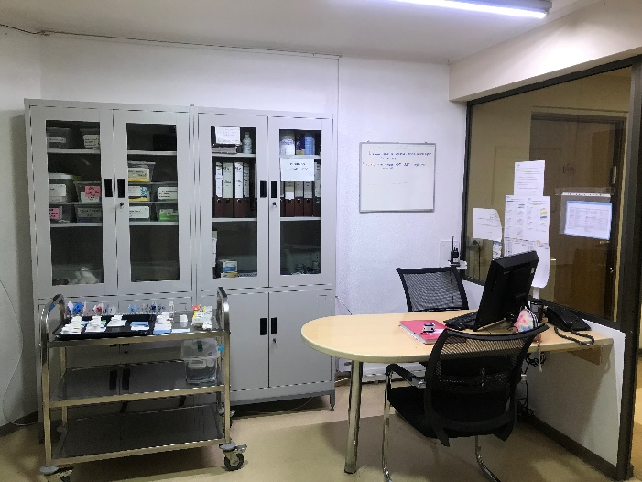

* **Concierto abierto a la comunidad:** en el mes de agosto de 2023 se desarrolló un concierto de música abierto a la comunidad en conjunto con una de las agrupaciones de voluntarido que desarrollan actividades en la residencia.

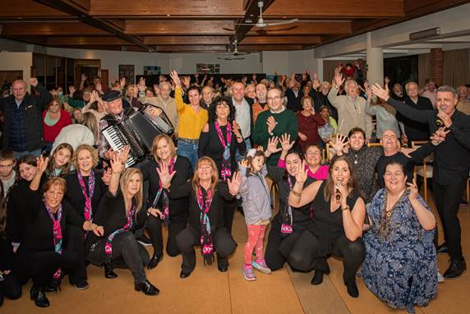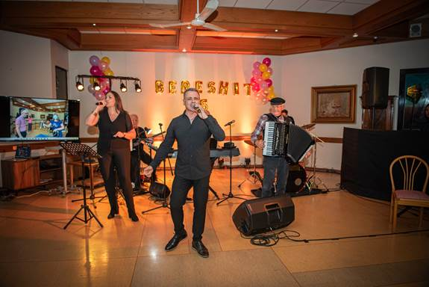

* **Ampliación de red de convenios de salud:**

Con el fin de aumentar las prestaciones de salud que realizamos diariamente, buscamos ampliar y fortalecer nuestras redes de contacto, posicionando a Cisroco como un referente donde instituciones educativas y de salud quieran enviar a sus alumnos y relacionados a perfeccionarse en un ambiente que asegure los más altos estándares de calidad y exigencia.

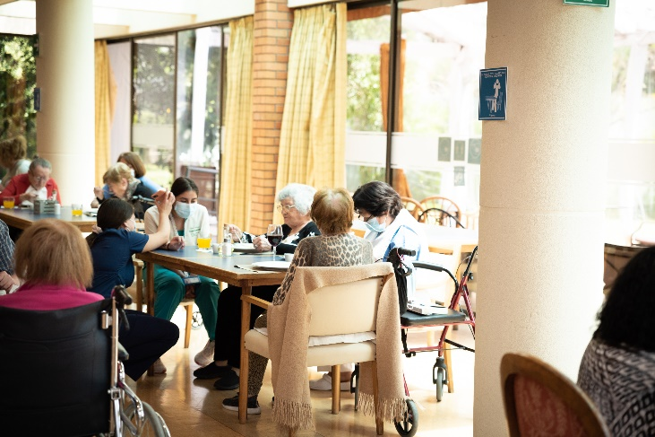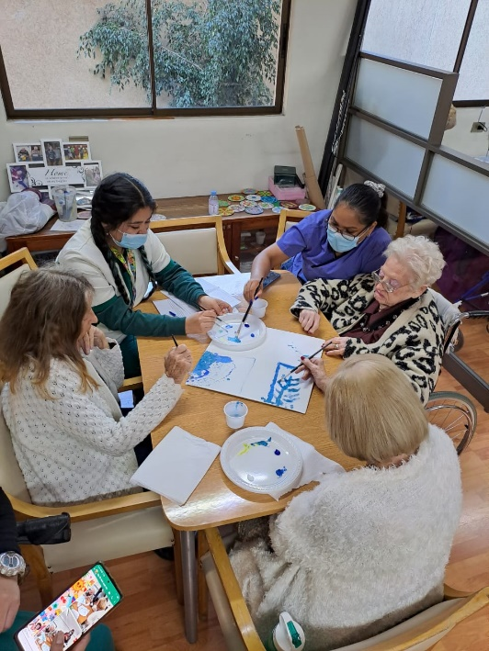

* **Ampliación de cupos:**

De cara al año 2024, y con el fin de seguir creciendo en cuanto a estándares de calidad de atención que brindamos a nuestros residentes, a la fecha estamos trabajando para llevar a cabo los arreglos y acondicionamientos necesarios con el fin de estar en regla para solicitar la resolución sanitaria que nos permita aumentar nuestra capacidad actual de 59 residentes a 67.

**Financiamiento**

Dada la naturaleza de las actividades que realiza Cisroco, sus principales ingresos -más allá de las cuotas que recibe de sus asociados, personas de edad generalmente sin buena situación económica- provienen de donaciones, siendo esencial este tipo de ingresos para su funcionamiento y continuidad en el tiempo.

De esa forma, y con el fin de poder abarcar una mayor base de donantes, es imperioso obtener la inscripción al registro para poder entregar a sus donantes los beneficios contemplados en la ley.

1. Acordados en Asamblea Extraordinaria llevada a cabo el día 10 de octubre de 2013.